1. Написать сценарий, реализующий вертикальное графическое меню. Каждому пункту меню соответствует два изображения: первое изображение, когда пункт меню не выбран, второе - при выбранном пункте меню, цветовая палитра рисунка изменена. Графические изображения, соответствующие ситуации, когда пункты меню не выбраны, хранятся в файлах с именами pch1.gif, pch2.gif. Соответствующие им графические изображения с измененной палитрой хранятся в файлах с именами wpch1.gif, wpch2.gif.

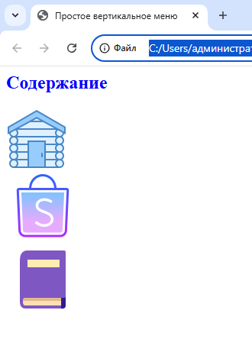 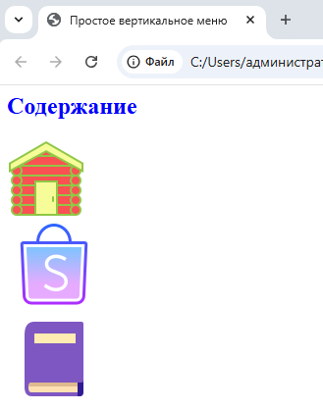

Рис.1

1. Создать скрипт для расчета площади выбранной фигуры. Для этого предусмотреть форму из шести элементов (см. рисунок). Первый элемент служит для ввода значения стороны квадрата или стороны равностороннего треугольника, или радиуса круга. Следующие три элемента образуют группу и являются переключателями. Пятый элемент создает кнопку сброса с подписью «Отменить», нажатие на которую отменяет все сделанные изменения. Шестой элемент является элементом для вывода рассчитанного значения площади.

Значение площади выводится в поле «Площадь» при выборе пользователем одной из фигур (рис.2). Если при выборе пользователем фигуры в поле «Введите значение» ничего не указано, необходимо предусмотреть вывод соответствующего сообщения (рис.3).

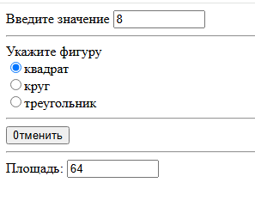

Рис.2

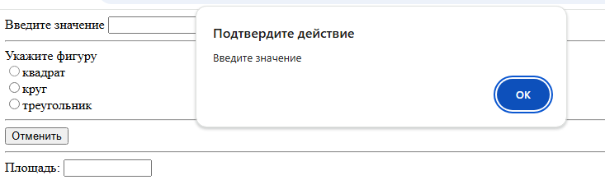

Рис.3

1. Создать скрипт для выбора параметров обтекания изображения текстом. который предоставляет возможность пользователю задавать значения параметров, определяющих, к какому полю окна (левому или правому) прижимается изображение, и, соответственно, с какой стороны текст его обтекает. Для этого предусмотреть соответствующую форму (рис.4)

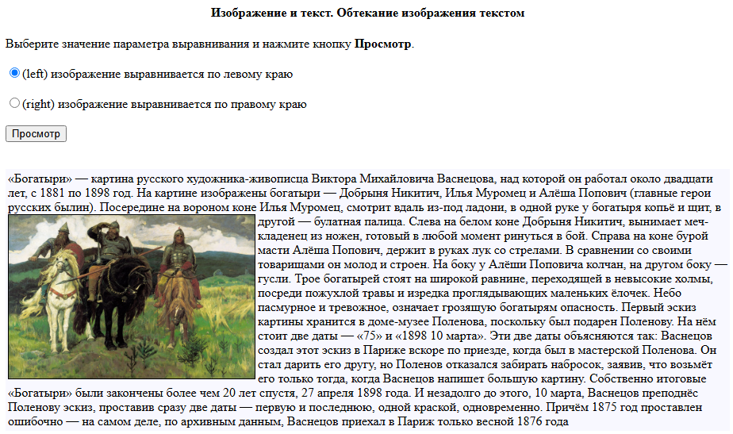

Рис. 4

Если значение параметра align тега <IMG> равно Left, то изображение прижимается к левому краю окна просмотра браузера, а текст или другие элементы документа "обтекают" изображение с правой стороны. Если значение параметра align тега <IMG> равно Right, то изображение прижимается к правому краю окна просмотра браузера, а текст или другие элементы документа "обтекают" изображение с левой стороны. По умолчанию значение параметра align равно Left.

1. Предположим, читателю предлагается заполнить анкету, в которой требуется указать название любимого издания и выбрать из предложенного списка характеристики, которые присущи рассматриваемому изданию. Необходимо создать скрипт, в котором для задания характеристик издания можно воспользоваться флажком. Пользователь устанавливает флажки для тех свойств, которыми, по его мнению, обладает издание. Обработка анкеты должна состоять в том, чтобы выбранные свойства, которые пользователь отмечает флажком, сразу же отражались в поле ввода многострочного текста, при этом сначала появлялась надпись «Вас привлекает:», а затем шли отмеченные флажком поля. (рис 5).

Кнопка “Отмена” должна очищать установленные флажки и поле ввода многострочного текста. Картинка находится в файле book.png.

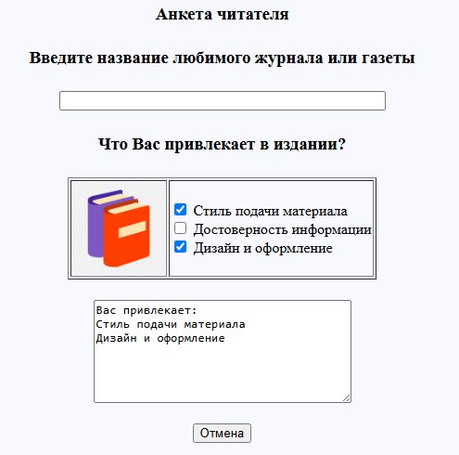

Рис. 5

1. Создать скрипт для анкеты. В анкете требуется указать те языки, которыми владеет переводчик. За знание каждого языка назначается определенная денежная сумма. Для задания сведений о том, владеет ли пользователь определенным языком необходимо применить флажок (рис. 6).

По результатам заполненной переводчиком анкеты при нажатии на кнопку «Вознаграждение» в поле под кнопкой выводится предполагаемый размер вознаграждения.

Кнопка «Отменить» очищает поля формы.

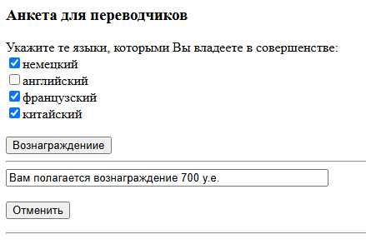

Рис. 6